Comunicato stampa

L’Azienda Autonoma di Stato Filatelica e Numismatica trasmette le informazioni relative al programma filatelico previsto per l’anno 2013

Artisti: 200° Anniversario della nascita di Verdi e Wagner
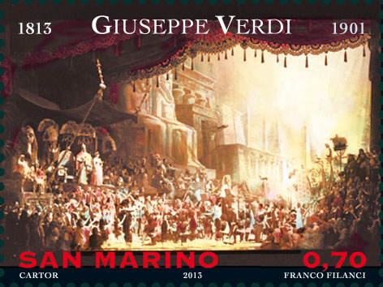  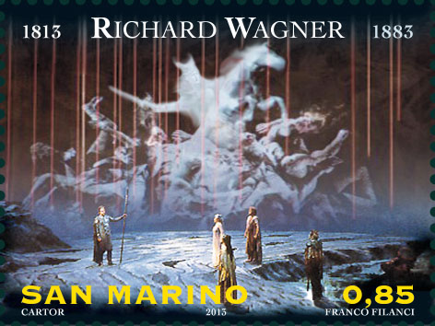 | 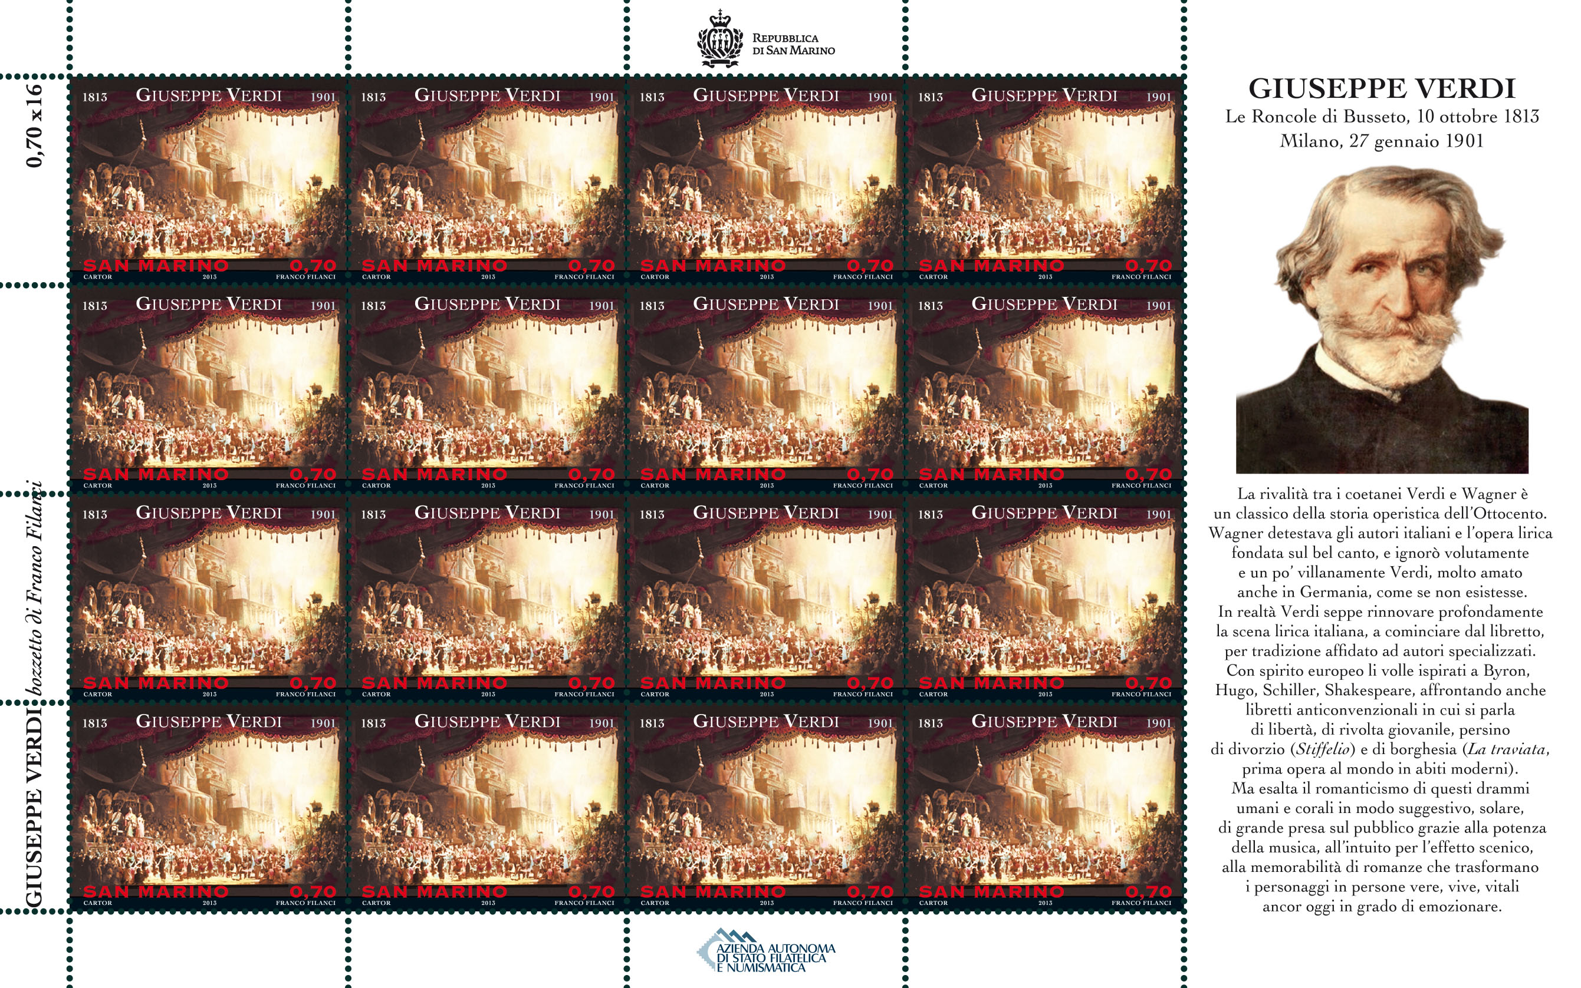 | 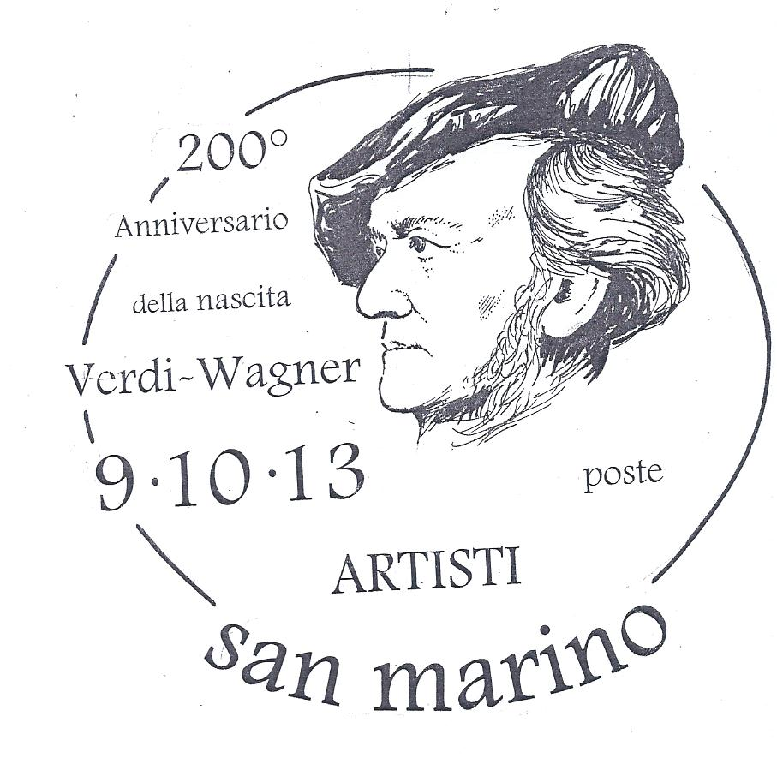  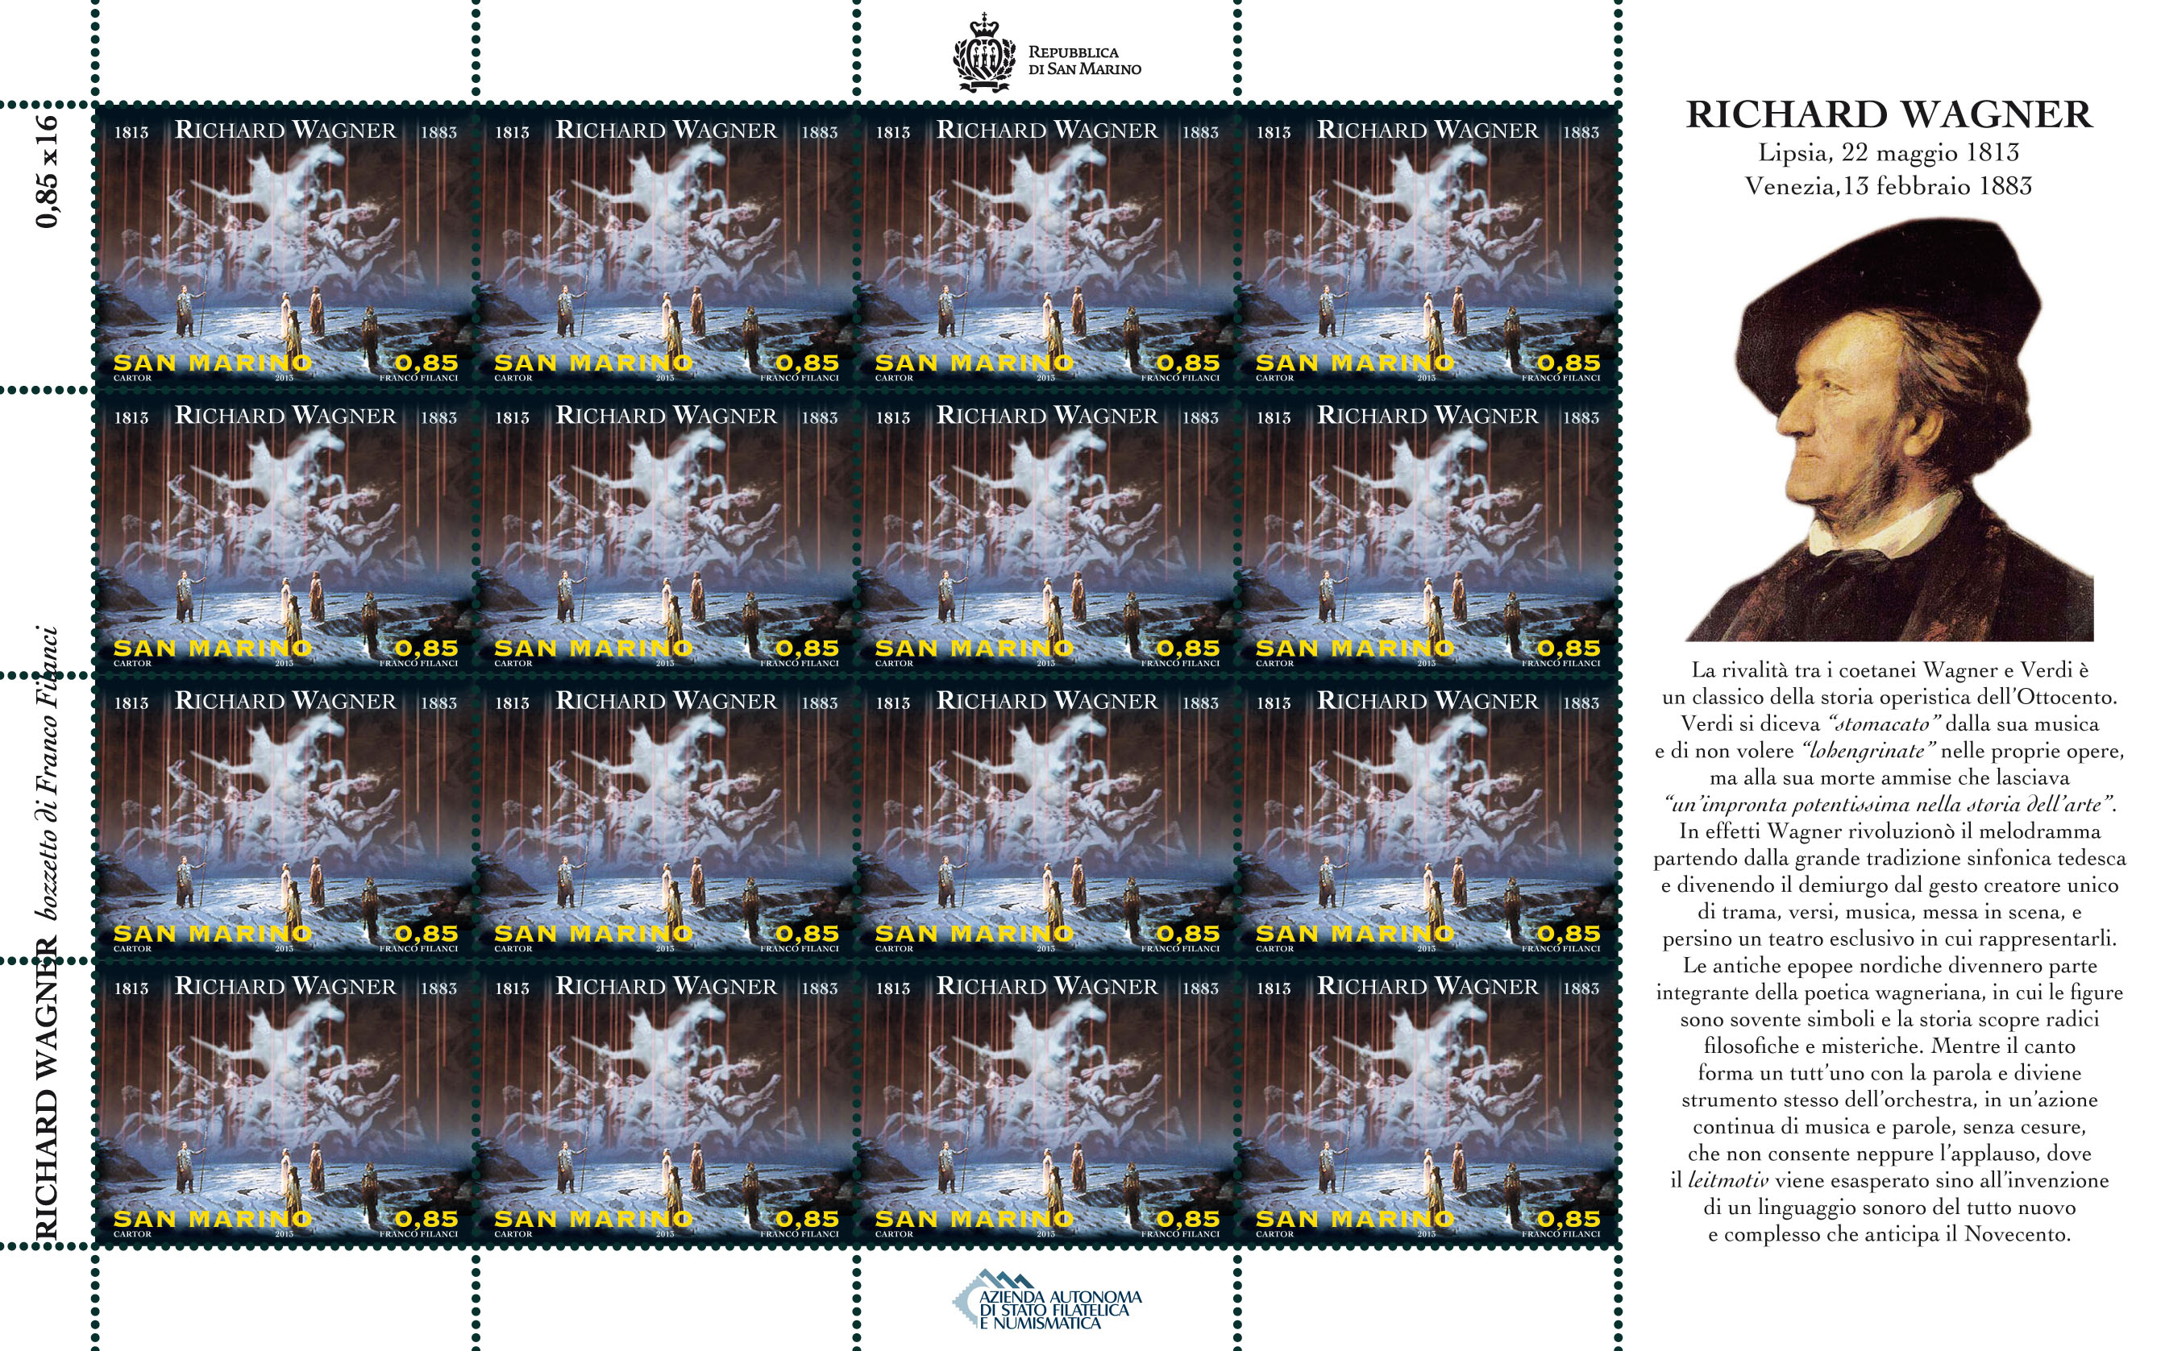
Nati nello stesso anno, il 1813. L’uno a Lipsia città della Sassonia in Germania il 22 maggio. L’altro a Le Roncole, provincia di Parma, il 10 ottobre. Entrambi compositori, le loro opere dopo due secoli sono ancora nei cartelloni dei più importanti teatri di tutto il mondo. I loro nomi sono garanzia di successo, spettacolo ed emozione viva. A duecento anni dalla loro nascita l’AASFN ha deciso di dedicare loro una serie filatelica. I protagonisti dell’iniziativa rispondono ai nomi di Richard Wagner e Giuseppe Verdi. Autore dei bozzetti uno dei più importanti creativi ed esperti di letteratura filatelica ed oggi Presidente dell'Accademia italiana di filatelia e storia postale, Franco Filanci. Nel francobollo dedicato a Verdi una scena dell’Aida, che, a ragion veduta, può essere considerata una delle liriche più famose di tutti i tempi. La creazione dell’opera fu commissionata a Verdi per l'inaugurazione del nuovo Teatro dell’Opera del Cairo, dove fu rappresentata per la prima volta nel 1871. Voluta come opera “nazionale” egiziana da Ismail Pascià, portò ad una originalissima interpretazione, in chiave italiana, delle esigenze spettacolari e drammatiche del grand opéra. Tradizione popolare ed esperienze stilistiche si alternano in questo francobollo, poderoso nella sua esposizione immaginifica della trama verdiana. Altrettanto solenne la vignetta dedicata a Richard Wagner attraverso L’anello del Nibelungo, opera che l’eclettico autore tedesco scrisse, componendone anche la musica, nel corso di ventisei anni. Un’idea che il compositore maturò dopo il fallimento della rivoluzione del 1848, cui egli partecipò attivamente e che lo lasciò profondamente deluso. L’opera, ben sintetizzata dal francobollo disegnato da Filanci, può essere considerata la massima rappresentazione epica moderna dello spirito tedesco. Una grandiosa visione mitica, dove il Bene ed il Bello assumono, attraverso Sigfrido, il “puro eroe” che rappresenta la forza incorrotta della natura, il nucleo maschile risvegliatore e fecondatore. 1813-2013. Duecento anni, un doppio anniversario che trova nella filatelia una degna e gloriosa rappresentazione artistica.

Valori: due valori da € 0,70 e 0,85 in fogli da 16 francobolli con bandella a destra
Tiratura: n. 70.000 serie
Stampa: offset a quattro colori a cura di Cartor Security Printing con inchiostro fluorescente come dispositivo di sicurezza
Dentellatura: 13 x 13 ¼
Formato dei francobolli 40 x 30 mm
Autore del bozzetto: Franco Filanci

